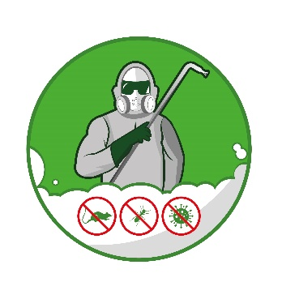
АКТ О ПРИЕМКЕ ВЫПОЛНЕННЫХ РАБОТ
№ _____ _ от 27.04.2026 г.
(Лицензия: №23.КК.08.003.Л.000016.02.25 от 13.02.2025 г.)

Настоящим сообщаем, что была проведена дезинсекция/дезинфекция/дератизация нижеуказанного объекта, в целях обеспечения (санитарно-эпидемиологического благополучия населения по правилам СП 3.3686-21).
ЗАКАЗЧИК ИСПОЛНИТЕЛЬ

ООО «Аппетит»
ИНН: 2320155529
Контакт: Лилия
Мобильный: 8-987-252-43-39

ИП Белавина О.В.
ИНН: 231507022304
ОГРНИП:321237500467390
Дезинфектор: Нечепоренко Д.И.

№ | Объект: | Адрес: | Площадь: | Услуга:
1 | Производственная площадка «Грушовая» г. Новороссийск | г. Новороссийск, Грушовая Балка, П/О 16 | 89,68 | Дезинсекция (уничтожение тараканов)
Качество выполненных работ: соответствует/не соответствует
/___________________________/
(подпись «ЗАКАЗЧИКА»)
Совпадает ли фактическая площадь обработки: совпадает/не совпадает (Факт.площадь______м2)
/___________________________/
(подпись «ЗАКАЗЧИКА»)
Вариант в случае несоответствия:
Несоответствие качества работ предъявленным требованиям заключается в следующем:
_______________________________________________________________________________________________________________________________________________________________________________________________________________________________________________________________
_____________________________________________________________________________________
ОБЩИЕ УСЛОВИЯ ВЫПОЛНЕНИЯ РАБОТ
- «Акт о приёмке выполненных работ», далее - «АКТ», составлен и подписан в двух экземплярах, имеющих равную силу, по одному для каждой из Сторон, подписавших настоящий АКТ.
- После подписание АКТа, «Заказчик» подтверждает, что ознакомился и обязуется соблюдать требования по безопасности, рекомендованных нашей компанией. Особенно после работ с химическими препаратами, клеевыми ловушками и прикормкой для насекомых.
- 2. Настоящий АКТ является неотъемлемой частью Договора №ДТЮ-28/01/26-16 от «28 января» 2026 г., оформлен в установленном порядке, содержит перечень выполняемых работ, предоставленных «Исполнителем»

Уполномоченное лицо (представитель Заказчика) по вопросам исполнения договора и организации проведения работ:

Фамилия Имя Отчество

Должность

Телефон

Подписи сторон:
ИСПОЛНИТЕЛЬ: ЗАКАЗЧИК:
/___________________________/ /___________________________/
(подпись/расшифровка подписи) (подпись/расшифровка подписи)
м.п. м.п.

